Паспорт
Менської районної гімназії
Менської районної ради
(опорна школа –
центр шкільного освітнього округу)

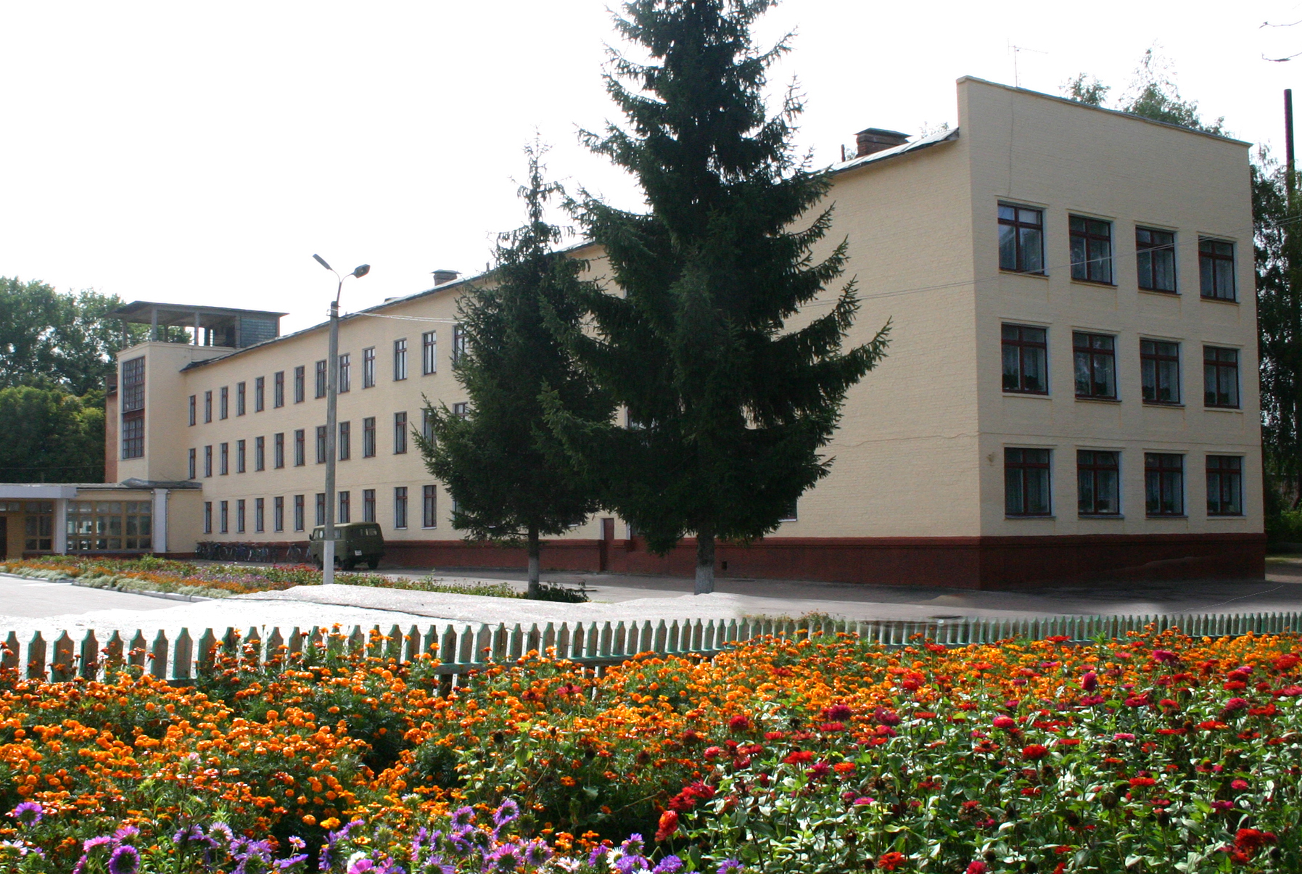

Менська районна гімназія Менської районної ради
(опорна школа – центр шкільного освітнього округу)

- Рік заснування - 1997
- Проблема, над якою працює колектив школи:
- «Створення умов для самовираження та розвитку інтелектуальної особистості гімназиста. Формування навичок здорового способу життя».
3. Кадрове забезпечення.
Директор школи – Кадушко Михайло Дмитрович, стаж роботи на даній посаді - 4 рік.
Заступники:
- з навчально-виховної роботи – Ковальова Ірина Олексіївна, педагогічний стаж роботи – 34 років, учитель вищої категорії;
- з виховної роботи – Скотар Юлія Анатоліївна, педагогічний стаж роботи –23років, учитель вищої категорії;
- з науково-методичної роботи - Левченко Людмила Анатоліївна, педагогічний стаж роботи - 25 рік, учитель вищої категорії;
- з навчально-виховної роботи – Гречуха Сергій Олександрович, педагогічний стаж роботи -24 років, учитель І категорії;
Загальна кількість вчителів – 67, у тому числі з вищою освітою – 67; мають педагогічні звання: «старший учитель» - 6, «учитель – методист» - 1, «учитель-методист кандидат педагогічних наук» - 1; вищу кваліфікаційну категорію мають 37 педагоги, І – 20, ІІ – 3, спеціаліст - 6.
Обслуговуючий персонал – 19 ст.

4. Учнівський контингент (станом на 2015р.):
кількість класів - 26, кількість учнів – 618.
Випускники 9 класу: 2008 – 93 , 2009 – 78, 2010 – 69, 2011- 47, 2012 – 62, 2013 – 61, 2014 – 39
Випускники 11 класу: 2008 – 67, 2009 – 75, 2010 – 90, 2011- 71, 2012 – 65, 2013 – 44, 2014 – 65.
У тому числі:
із золотою медаллю – 16: | із срібною медаллю – 7:
2008 – 4  2009 - 4  2010 – 5  2011- 3  2012 – 2  2013 – 4  2014 - 6 | 2008 – 3  2009 – 1  2010 – 2  2011 – 1  2012 – 2  2013 - 1
5. Структура навчально-виховного процесу.
У школі І ступеня використовується рівнева диференціація: загальна підготовка, класи з елементами розвивального навчання, індивідуальні та додаткові заняття, спецкурси.
У школі ІІ ступеня – рівнева диференціація: допрофільна підготовка, класи загальної підготовки та курси за вибором, індивідуальні та додаткові заняття, факультативи, спецкурси.
У школі ІІІ ступенів – профільна диференціація: фізико-математичний, філологічний (укр.), філологічний (іноз. мова), тезнологічний профілі.

6. Функції Менської районної гімназії як опорної школи - центру шкільного освітнього округу.
До складу Менського освітнього округу входять дочірні школи: (Куковицька ЗОШ І-ІІІ ступенів, Жовтнева ЗОШ І-ІІІ ступенів, Лісківська ЗОШ І-ІІ ступенів, Величківська ЗОШ І-ІІ ст., Ушнянська ЗОШ І-ІІІ ст., Осьмаківська ЗОРШ І-ІІ ст.., Слобідська ЗОШ І-ІІ ст..) та Менський ДНЗ «Сонечко», Менський ЦДтЮТ, Менська станція юних техніків.

Створено єдиний освітній простір:
І. Цільові проекти.
ІІ. Міжшкільні проекти: допрофільна та профільна підготовка, міжшкільні факультативи, студії, міжшкільні методичні об’єднання вчителів.
ІІІ. Школа сприяння здоров’ю, Школа майбутнього.

7. Матеріально-технічна база.
Кількість навчальних кабінетів – 11, інших кабінетів - 9.
У школі функціонують: методичний кабінет, кабінет психолога, бібліотека, шкільна їдальня, майстерні, спортивний зал, спортивний майданчик, стадіон.

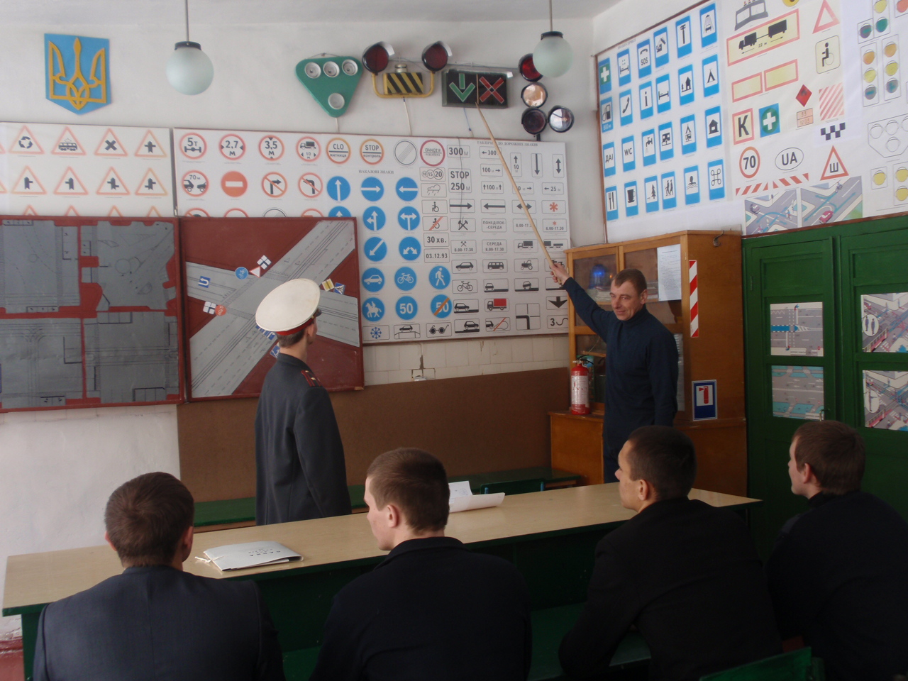
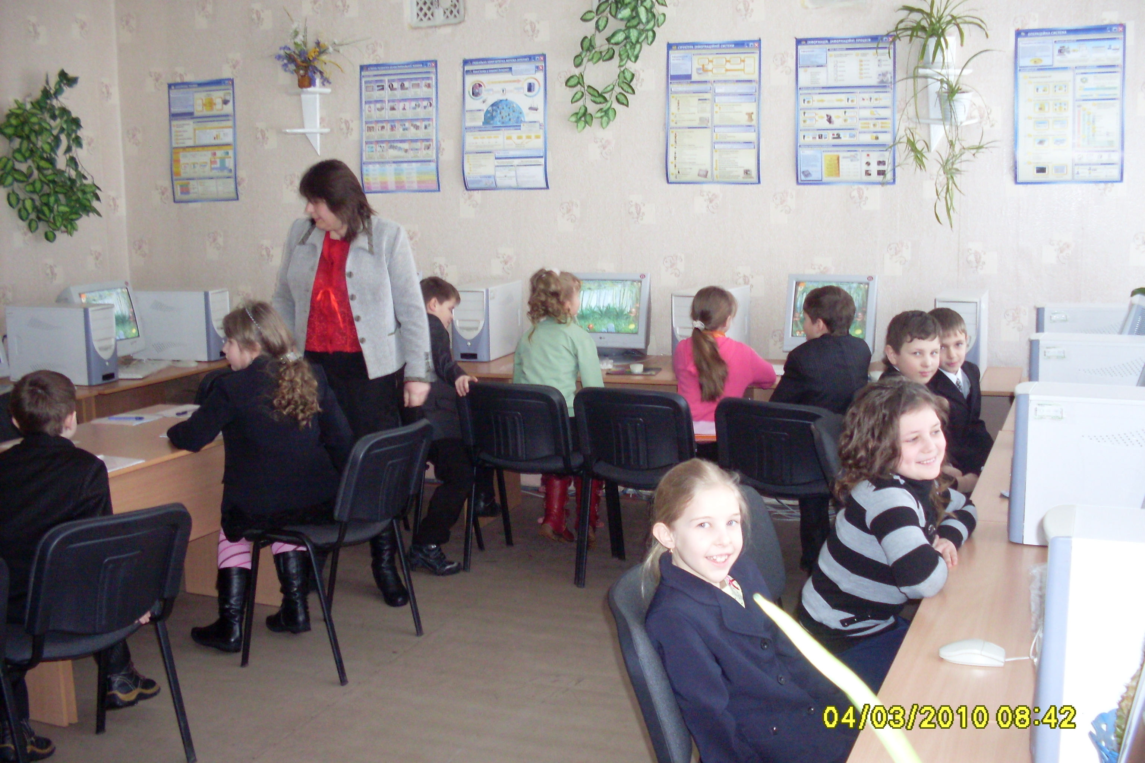
8. Соціальний захист учасників навчально-виховного процесу.
Організація харчування учнів:
шкільна їдальня – 120 місць, харчується 267 учнів :
- з оплатою за рахунок відділу освіти – 236;
- з оплатою за рахунок батьків – 31 .
Організація підвозу учнів та педагогічних працівників до місць навчання (роботи) та додому.
Підвезення учнів шкільним автобусом за державною програмою «Шкільний автобус»: 34 учні (с. Осьмаки, с.Ліски, с. Величківка).
Організація оздоровлення. Пришкільний табір.

9. Шефи школи: -

10. Досягнення педагогічного колективу.
- Нагороджені Знаком «Відмінник освіти» - 16
- Нагороджені Грамотою Міністерства Освіти і науки України – 14
- Нагороджені Грамотою управління освіти і науки Чернігівської ОДА-28
- Нагороджені Грамотою відділу освіти Менської РДА - 45
- Нагороджені Грамотою Менської РДА – 10

11. Проблемні питання:
- фарбування фасаду центрального приміщення школи;
- оснащення школи мультимедійним обладнанням;
- оснащення сучасним комп’ютерним класом;

